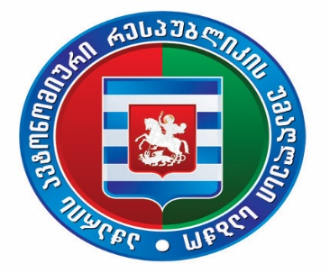
პროექტი

აჭარის ავტონომიური რესპუბლიკის უმაღლესი საბჭოს საკონსტიტუციო, იურიდიულ და საპროცედურო საკითხთა კომიტეტის სხდომა

27 ნოემბერი 2024 წელი 12:00 სთ
ბიუროს სხდომათა ოთახი

დღის წესრიგი

1. აჭარის ავტონომიური რესპუბლიკის უმაღლესი საბჭოს საკონსტიტუციო, იურიდიულ და საპროცედურო საკითხთა კომიტეტის დებულების შემუშავება.
მომხსენებელი: ტიტე აროშიძე – საკონსტიტუციო, იურიდიულ და საპროცედურო საკითხთა კომიტეტის თავმჯდომარე

2. აჭარის ავტონომიური რესპუბლიკის უმაღლესი საბჭოს წევრის სტატუსთან შეუთავსებლობის შესახებ.
მომხსენებელი: ტიტე აროშიძე – საკონსტიტუციო, იურიდიულ და საპროცედურო საკითხთა კომიტეტის თავმჯდომარე

